防救災科技整合與創新服務研討會
2019年為921震災20週年暨莫拉克風災10週年(簡稱20加10)，為使其成為全民有感、全民參與之國家防災日層級活動，行政院災害防救辦公室號召產官學界及民間團體與非營利組織等團體共同規劃辦理系列活動，鼓勵並支持各界的盛情響應。
20+10國家防救災系列活動之一：
台北國際安全科技應用博覽會(secutech)同期系列展會活動，透過產業展會平台率先宣告啟動，於5/8-10假南港展覽館1館4樓盛大舉行。
*必填
基本資訊
指導單位：行政院災害防救辦公室
聯合主辦：
法蘭克福新時代傳媒公司
社團法人臺灣防災產業協會
時間：5月9-10日 10:30-17:00
地點：南港展覽館1館4樓 N區場內7413會議室
洽詢：02-8729-1099 分機:219傅先生
florent.fu@newera.messefrankfurt.com
參與場次 *
5/9上午場：防災科技創新服務與應用 │ 展場N區7413會議室
5/9下午場：搶救設備應用與救災策略 │ 展場N區7413會議室
5/10上午場：民生公共物聯網災害防救資訊整合 │ 展場N區7413會議室

5/9上午場：防災科技創新服務與應用 │ 展場N區7413會議室
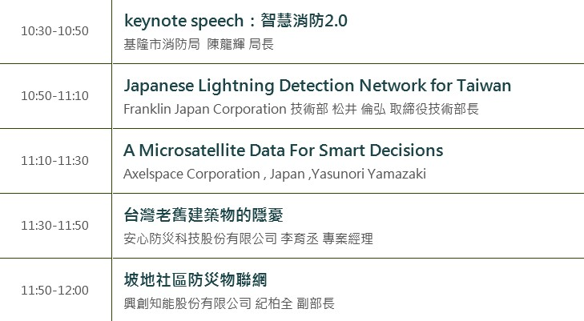
5/9下午場：搶救設備應用與救災策略 │ 展場N區7413會議室
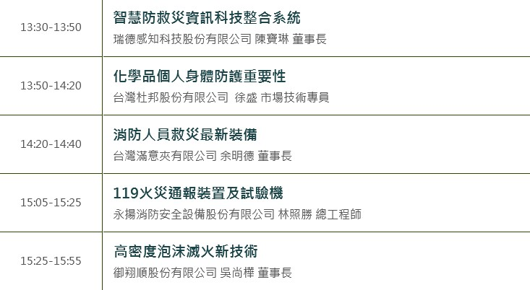
5/10上午場：民生公共物聯網災害防救資訊整合 │ 展場N區7413會議室
